用例建模

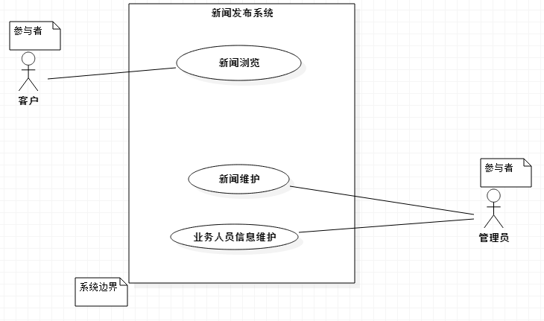

新闻浏览这个用例的描述：如下

|  |
| --- |
| **用例名称**：新闻浏览 |
| **用例标识号**：1001 |
| **参与者**：客户 |
| **简要说明**： 客户用来注册、登录，最后浏览新闻并且可以对个人信息进行修改。 |
| **前置条件：** 客户已经登录新闻浏览网站。 |
| 基本事件流： 1、客户准确填写完注册信息之后，点击“注册”按钮进行注册，然后填写登录信息，点击“登录”，通过则登录成功跳转到相应新闻浏览页面并且可以修改用户个人信息。  2、系统打开新闻浏览页面，罗列在客户面前的是新闻列表。  3、单击新闻列表里的某一个新闻链接，跳转到相应页面，客户可以对新闻进行详情浏览，并且可以发表个人看法对this新闻进行一个回复。  4、用例终止。 |
| **其他事件流A1**： 在按“确认回复”按钮之前，客户随时可以按“返回”按钮，回复栏列表将不会显示此信息。 |
| **异常事件流**： 1．提示错误信息，客户确认 2．返回到新闻浏览网站主页面 |
| **后置条件**： 此列表中此新闻浏览次数+1； |
| 注释：无 |

新闻维护这个用例的描述：如下

|  |
| --- |
| **用例名称**：新闻维护 |
| **用例标识号**：1002 |
| **参与者**：管理员 |
| **简要说明**： 管理员对用户信息进行的操作有：修改用户信息、查询用户信息。对新闻类别进行增删查改等操作，也可对新闻信息进行增删查改的操作。 |
| **前置条件：** 管理员已经登录新闻发布系统。 |
| 基本事件流： 1、管理员登录上系统之后，可以做一些操作。  2、点击用户信息管理模块，而后向下列出两个选项可供管理员操作，分别是“修改用户信息和查询用户信息”，  3、点击新闻类别管理模块，而后向下列出四个选项可供管理员操作，分别是“增加新闻类别”，“删除新闻类别”，“查询新闻类别”，“修改新闻类别”；  4、点击新闻信息管理模块，而后向下列出四个选项可供管理员操作，分别是“增加新闻信息”，“删除新闻信息”，“查询新闻信息”，“修改新闻信息”等  5、用例终止。 |
| **其他事件流A1**： 在修改按钮点击之后，按“确认”按钮之前，管理员随时可以按“返回”按钮，原本信息将不会被覆盖（修改）。 |
| **异常事件流**： 1．提示错误信息，管理员确认 2．返回到新闻发布系统主页面。 |
| **后置条件**： 对此业务用例的系统用例的增删查改操作成功。 |
| 注释：无 |

业务人员信息维护这个用例的描述：如下

|  |
| --- |
| **用例名称**：业务人员信息维护 |
| **用例标识号**：1003 |
| **参与者**：管理员 |
| **简要说明**： 管理员对业务人员信息进行增删查改等操作。 |
| **前置条件：** 管理员已经登录新闻发布系统。 |
| 基本事件流： 1、管理员登录上系统之后，可以做一些操作。  2、点击业务人员信息管理模块，而后向下列出四个选项可供管理员操作，分别是“增加业务人员”，“删除业务人员”，“查询业务人员”，“修改业务人员”；  3、用例终止。 |
| **其他事件流A1**： 在修改按钮点击之后，按“确认”按钮之前，管理员随时可以按“返回”按钮，原本信息将不会被覆盖（修改）。 |
| **异常事件流**： 1．提示错误信息，管理员确认 2．返回到新闻发布系统主页面。 |
| **后置条件**： 对此业务用例的系统用例的增删查改操作成功。 |
| 注释：无 |